

№ 1
июнь 2022г

Стартовали избирательные кампании по выборам депутатов местных Дум


21 июня 2022 года представительными органами Таборинского и Кузнецовского сельских поселений были приняты решения о назначении очередных выборов депутатов Думы Таборинского сельского поселения и депутатов Думы Кузнецовского сельского поселения на 11 сентября 2022 года. Опубликованы указанные решения в Вестниках сельских поселений 22 июня 2022 года.

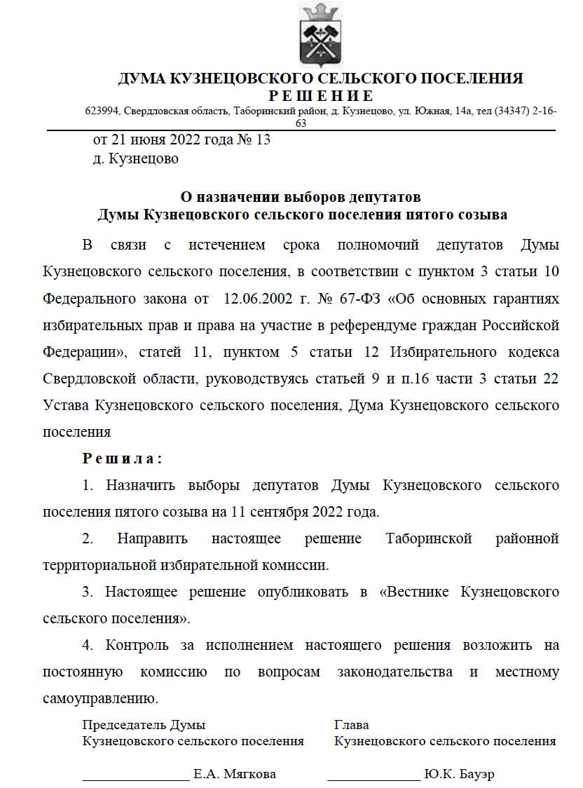
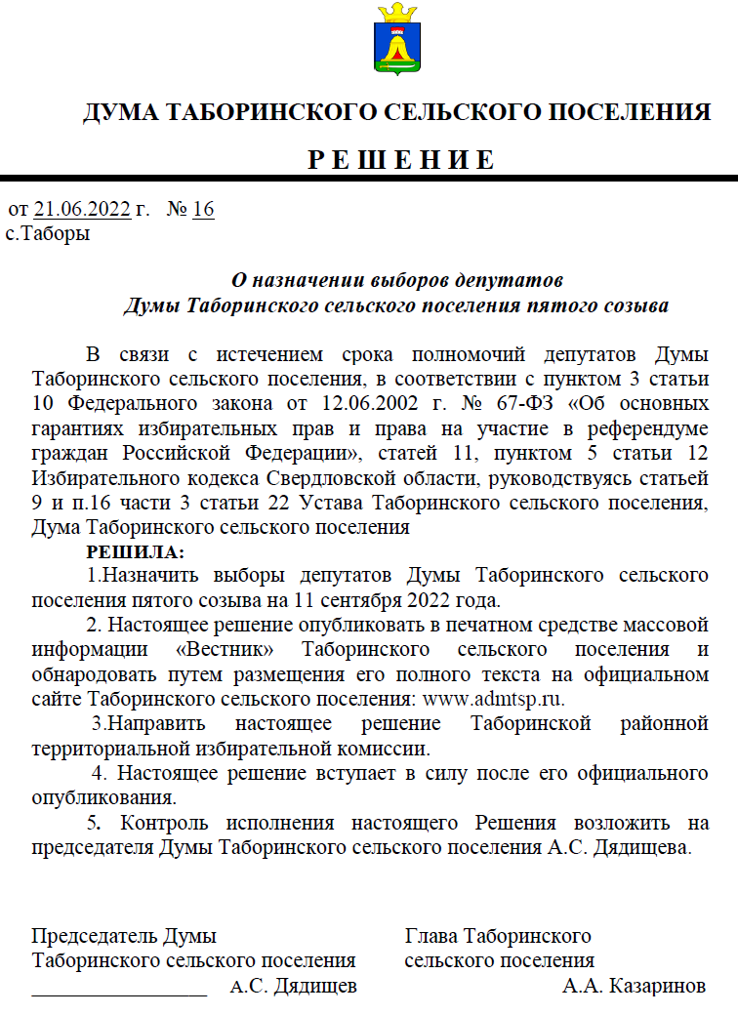

КАЛЕНДАРНЫЙ ПЛАН
основных мероприятий по подготовке и проведению выборов депутатов Думы Таборинского сельского поселения пятого созыва и депутатов Думы Кузнецовского сельского поселения пятого созыва
11 сентября 2022 года
Утвержден решением Таборинской районной территориальной избирательной комиссии от 21.06.2022 г. № 8/27
№ | Содержание мероприятия | Срок исполнения | Исполнители
1 | 2 | 3 | 4
Мероприятия по назначению выборов
 | Опубликование Календарного плана основных мероприятий по подготовке и проведению выборов депутатов Дум Таборинского и Кузнецовского сельских поселений пятого созыва (далее – выборов) | Непосредственно после его принятия | ТИК
 | Опубликование списка политических партий, их региональных отделений и иных структурных подразделений, имеющих право в соответствии с ФЗ о политических партиях принимать участие в выборах, а также иных общественных объединений, которые отвечают требованиям, предусмотренным п.п. 21 ст. 2 Кодекса, в периодических печатных изданиях и размещение его на своём официальном сайте в сети «Интернет», а также направление списка в ТИК | Не позднее чем через 3 дня со дня официального опубликования решения о назначении выборов | Главное управление Министерства юстиции РФ по Свердловской области
 | Представление в Управление Роскомнадзора по Уральскому Федеральному округу списка организаций телерадиовещания и периодических печатных изданий, подпадающих под действие части второй пункта 1-1 статьи 62 Избирательного кодекса Свердловской области | Не позднее чем на пятый день после дня официального опубликования (публикации) решения о назначении выборов | Администрации Таборинского и Кузнецовского сельских поселений
 | Представление перечня муниципальных организаций телерадиовещания и муниципальных периодических печатных изданий в ТИК | Не позднее чем на 10 день после дня официального опубликования (публикации) решения о назначении выборов | Управление Роскомнадзора по Уральскому Федеральному округу
 | Опубликование перечня муниципальных организаций телерадиовещания и муниципальных периодических печатных изданий | Не позднее чем на 15 день после дня официального опубликования (публикации) решения о назначении выборов | ТИК
 | Предоставление ТИК печатной площади | В течение всего периода избирательной кампании | Редакция газеты «Призыв»
 | Формирование окружных избирательных комиссий | Не позднее 22.06.2022 г. | ТИК
 | Опубликование сведений об избирательных участках с указанием их номеров, границ, мест нахождения УИК, помещений для голосования и номеров телефонов УИК | Не позднее 1.08.2022 г. | Главы Таборинского и Кузнецовского сельских поселений
Список избирателей
 | Представление в ТИК уточненных сведений о зарегистрированных избирателях для составления списков избирателей | Сразу после назначения дня голосования | Глава Таборинского муниципального района
 | Составление списка избирателей | С получения сведений от главы Таборинского муниципального района до передачи списка в УИК | ТИК
 | Передача первого экземпляра списка избирателей в УИК | Не позднее 31.08.2022 г. | ТИК
 | Представление списка избирателей для ознакомления | Не позднее 31.08.2022 г. | УИК
Выдвижение и регистрация кандидатов
 | Уведомление избирательным объединением ТИК о дате и времени проведения съезда (конференции, общего собрания, заседания коллегиального постоянно действующего руководящего органа избирательного объединения) по выдвижению кандидатов | Не позднее чем за 1 день (3 дня – в случае проведения выдвижения за пределами населенного пункта, в котором расположена избирательная комиссия) до проведения съезда (конференции, общего собрания, заседания коллегиального постоянно действующего руководящего органа избирательного объединения) | Избирательные объединения
 | Выдвижение кандидатов | Начало – со дня, следующего за днем опубликования решения о назначении выборов.  Окончание – 18.00 ч. 22.07.2022 г. | Граждане РФ, избирательные объединения
 | Принятие решения о заверении списка кандидатов, выдвинутых избирательным объединением по десятимандатным избирательным округам либо об отказе в его заверении | В течение трех дней со дня приема документов | ТИК
 | Представление необходимых для регистрации документов в ОИК (в случае создания кандидатом избирательного фонда) | Не позднее 18.00 ч. 27.07.2022 г. | Кандидаты, создающие избирательный фонд
 | Проверка документов и принятие решения о регистрации кандидата, либо об отказе в регистрации | В течение 10 дней со дня получения документов | ОИК
 | Выдача копии решения об отказе в регистрации кандидата | В течение одних суток с момента принятия решения | ОИК
 | Направление данных о  зарегистрированных кандидатах в СМИ для опубликования | В течение 2 суток после регистрации | ОИК
Статус зарегистрированных кандидатов
 | Представление в ОИК заверенной копии приказа (распоряжения) об освобождении от служебных обязанностей на время участия в выборах | Не позднее чем через 5 дней со дня регистрации | Зарегистрированные кандидаты
 | Реализация права кандидата, зарегистрированного кандидата отказаться от участия в выборах | Не позднее 5.09.2022 г., а при наличии вынуждающих обстоятельств - не позднее 9.09.2022 г. | Кандидаты, зарегистрированные кандидаты
 | Реализация права избирательного объединения, принявшего решение о выдвижении кандидата, на отзыв кандидата | Не позднее 5.09.2022 г. | Избирательное объединение
 | Регистрация доверенных лиц кандидатов | В течение пяти дней со дня поступления письменного заявления кандидата вместе с заявлениями самих граждан о согласии быть доверенными лицами | ОИК
Предвыборная агитация
 | Начало агитационного периода для кандидата, выдвинутого избирательным объединением | Со дня представления в ОИК документов, предусмотренных ч. 3 п. 1 ст. 44 Избирательного кодекса Свердловской области | Кандидаты, выдвинутые избирательным объединением
 | Начало агитационного периода для кандидата, выдвинутого в порядке самовыдвижения | Со дня представления кандидатом в ОИК заявления о согласии баллотироваться | Кандидаты, выдвинутые в порядке самовыдвижения
 | Окончание агитационного периода | В 00.00 ч. 10.09.2022 г | Кандидаты
 | Опубликование сведений о размере и других условиях оплаты эфирного времени, печатной площади, услуг по размещению агитационных материалов, представление в ТИК сведений, указанных в законе, и уведомления о готовности предоставить печатную площадь, эфирное время для проведения предвыборной агитации, услуги по размещению агитационных материалов в сетевом издании | Не позднее чем через 30 дней со дня официального опубликования решения о назначении выборов | Редакции периодических печатных изданий, организаций телерадиовещания, сетевых изданий
 | Опубликование сведений о размере и других условиях оплаты работ или услуг организаций, индивидуальных предпринимателей, выполняющих работы или оказывающих услуги по изготовлению печатных агитационных материалов, и их представление в ТИК с иными сведениями, указанными в законе | Не позднее чем через 30 дней со дня официального опубликования решения о назначении выборов | Организации (в т.ч.полиграфические), индивидуальные предприниматели, выполняющие работы или оказывающие услуги по изготовлению печатных агитационных материалов
 | Проведение предвыборной агитации на каналах организаций телерадиовещания, в периодических печатных изданиях и в сетевых изданиях | Начало с 13.08.2022 г., окончание – 00.00 ч.10.09.2022 г. | Зарегистрированные кандидаты
 | Запрет на опубликование в СМИ, в т.ч. в Интернете, результатов опросов общественного мнения, иных исследований, связанных с выборами | С 06.09.2022 г. по 11.09.2022 г. | СМИ, граждане, организации
 | Представление в ОИК экземпляров печатных агитационных материалов или их копии, экземпляров или копий аудиовизуальных агитационных материалов, фотографий, экземпляров или копий иных агитационных материалов. | До начала распространения материалов | Кандидаты
 | Представление в окружную избирательную комиссию копии агитационного материала, предназначенного для размещения на каналах организаций, осуществляющих телерадиовещание, в периодических печатных изданиях, вместе с информацией о том, изображение какого кандидата (каких кандидатов) использовано в соответствующем агитационном материале (в случае использования изображений кандидата (кандидатов) в агитационном материале) | После направления (передачи) агитационного материала в организацию, осуществляющую телерадиовещание, редакцию периодического печатного издания и до начала его распространения | Зарегистрированные кандидаты
 | Оборудование на территории избирательного участка не менее одного специального места для размещения агитационных печатных материалов зарегистрированных кандидатов, информационных материалов избирательной комиссии | Не позднее 11.08.2022 г. | Главы Таборинского и Кузнецовского сельских поселений
 | Опубликование предвыборной программы политической партией, выдвинувшей кандидата | Не позднее 31.08.2022 г. | Политические партии
 | Представление в ТИК данных по учету объемов и стоимости эфирного времени и печатной площади, предоставленных для проведения предвыборной агитации, объемов и стоимости услуг по размещению агитационных материалов в сетевых изданиях | Не позднее 21.09.2022 | Организации, осуществляющие выпуск средств массовой информации, редакции сетевых изданий
Финансирование выборов
 | Выделение необходимых денежных средств из местного бюджета | Не позднее чем в 10-дневный срок со дня опубликования решения о назначении выборов | Администрации Таборинского и Кузнецовского сельских поселений
 | Открытие специального избирательного счета, создание избирательного фонда кандидатом | В период после подачи письменного уведомления о выдвижении и до представления документов на регистрацию в окружную избирательную комиссию | Кандидаты
 | Представление в избирательные комиссии финансовых отчетов о размерах избирательного фонда, источниках его формирования и расходах, произведенных за счет средств избирательного фонда | 1-одновременно с документами для регистрации кандидата;  итоговый - не позднее чем через 30 дней со дня опубликования результатов выборов | Кандидаты
 | Передача избирательными комиссиями копий финансовых отчетов в СМИ для их опубликования | Не позднее чем через 5 дней со дня их получения | ОИК
 | Представление отчета о расходовании средств местного бюджета, выделенных на подготовку и проведение выборов депутатов Думы Таборинского сельского поселения пятого созыва и депутатов Думы Кузнецовского сельского поселения пятого созыва в Думы Таборинского и Кузнецовского сельских поселений, Финансовое управление Администрации Таборинского муниципального района и Избирательную комиссию Свердловской области | Не позднее 16.10.2022 г. | ТИК
Голосование
 | Утверждение формы избирательного бюллетеня, числа избирательных бюллетеней, порядка осуществления контроля за изготовлением избирательных бюллетеней | Не позднее 21.08.2022 г. | ТИК
 | Утверждение текста избирательного бюллетеня | Не позднее 21.08.2022 г. | ОИК
 | Изготовление избирательного бюллетеня для голосования | Начиная с даты утверждения формы и текста избирательного бюллетеня | Соответствующая полиграфическая организация
 | Принятие решения о месте и времени передачи избирательных бюллетеней членам избирательной комиссии, осуществившей закупку избирательных бюллетеней | Не позднее чем за 2 дня до получения избирательных бюллетеней от соответствующей полиграфической организации | ТИК
 | Оповещение избирателей о дне, времени и месте голосования через СМИ или иным способом | Не позднее 31.08.2022 г. При проведении досрочного голосования в соответствии с пунктом 48 настоящего Календарного плана – не позднее чем за пять дней до дня голосования. | ТИК, ОИК, УИК
 | Передача избирательных бюллетеней для голосования в УИК | Не позднее 09.09.2022 г., для досрочного голосования в помещениях УИК не позднее  29.08.2022 г. | ОИК
 | Представление списка назначенных наблюдателей в ТИК | Не позднее 07.09.2022 г. | Избирательное объединение, зарегистри-рованный кандидат, субъект общественного контроля
 | Досрочное голосование в труднодоступных и отдаленных местностях, значительно удаленных от помещения для голосования местах | Не ранее 21.08.2022 г. | УИК
 | Досрочное голосование в помещениях участковых избирательных комиссий | с 31.08.2022 г. по 10.09.2022 г. | УИК
 | Голосование в помещениях избирательных участков | с 8.00 ч. до 20.00 ч.  11.09.2022 г. | УИК
 | Подача заявления (устного обращения) о предоставлении возможности проголосовать вне помещения для голосования | с 1.09.2022 г. до 14.00 ч.  11.09.2022 г. | Избиратели
Установление итогов и результатов выборов
 | Подсчет голосов на избирательном участке и составление протокола об итогах голосования на избирательном участке | После окончания голосования в день голосования и до установления итогов голосования без перерыва | УИК
 | Определение результатов выборов по избирательному округу | Не позднее 15.09.2022 г. | ОИК
 | Установление общих результатов выборов | В течение 3 дней со дня получения протоколов ОИК | ТИК
 | Направление в органы местного самоуправления, Избирательную комиссию Свердловской области решения ТИК об установлении общих результатов выборов | В течение суток со дня принятия | ТИК
 | Направление общих данных о результатах выборов по избирательному округу в СМИ | В течение 1 суток после определения результатов выборов | ОИК
 | Официальное опубликование результатов выборов, а также данных о числе голосов избирателей, полученных каждым из кандидатов | Не позднее 3 дней со дня определения общих результатов | Соответствующие избирательные комиссии
 | Официальное опубликование (обнародование) полных данных о результатах выборов | В течение 2 месяцев со дня голосования | ТИК
 | Регистрация избрания депутатов и вручение им удостоверения об избрании | После официального опубликования результатов выборов и получения документа о сложении полномочий, несовместимых со статусом депутата | ОИК
 | Направление решений о регистрации избрания депутатами в представительный орган муниципального образования | В трехдневный срок со дня принятия решения ОИК | ТИК


11 сентября 2022 года в единый день голосования пройдут выборы двух местных представительных органов: депутатов Думы Таборинского сельского поселения пятого созыва и депутатов Думы Кузнецовского сельского поселения пятого созыва.

Выдвижение кандидатов в местные представительные органы
В каждом представительном органе замещается по 10 мандатов. Чтобы голосование состоялось, необходимо выдвижение минимум по 11 кандидатов в каждом избирательном округе.
Со дня, следующего за днем опубликования решения о назначении выборов, начинается, по сути, важнейший этап- выдвижение кандидатов. От итогов этого этапа зависит содержание избирательного бюллетеня на выборах, то есть будет определено, кто из кандидатов будет включен в избирательный бюллетень, а, значит, и то, за кого наши избиратели будут голосовать.
В 18.00 часов по местному времени 22 июля 2022 года выдвижение кандидатов заканчивается.
Инициаторами выдвижения могут быть:
- гражданин Российской Федерации, достигший на 11 сентября возраста 18 лет, может заявить о своем самовыдвижении;
- избирательное объединение, которым является политическая партия, имеющая право участвовать в выборах, а также иное общественное объединение, уставом которого предусмотрено участие в выборах, могут выдвигать кандидатов на каждый мандат (то есть может выдвинуть до 10 кандидатов).
Кандидат, выдвинувшийся в порядке самовыдвижения, не может быть одновременно выдвинут избирательным объединением.
Не могут быть выдвинуты кандидатами граждане, признанные судом недееспособными или содержащиеся в местах лишения свободы по приговору суда, а также граждане Российской Федерации, имеющие гражданство иностранного государства либо вид на жительство или иной документ, подтверждающий право на постоянное проживание гражданина Российской Федерации на территории иностранного государства.
Также не могут быть выдвинуты граждане, имеющие непогашенную судимость за особо тяжкие и (или) тяжкие преступления, а также подвергнутые административному наказанию за пропаганду или публичное демонстрирование нацистской атрибутики или символики, либо атрибутики или символики экстремистских организаций либо иных атрибутики и символики, пропаганда либо публичное демонстрирование которых запрещены федеральными законами, а также за массовое распространение экстремистских материалов, включенных в опубликованный федеральный список экстремистских материалов, а равно их производство либо хранение в целях массового распространения, если голосование на выборах состоится до окончания срока, в течение которого лицо считается подвергнутым административному наказанию.
Заявление и ряд документов должны быть поданы в избирательную комиссию в пределах срока выдвижения.
С информацией о формах документов и сроках подачи документов можно ознакомиться на нашем сайте: http://ikso.org/tik/site/taborinskiy_rayon/
Кандидат считается выдвинутым, приобретает права и обязанности кандидата после поступления в окружную избирательную комиссию указанных документов.
Все документы кандидат обязан представить лично, за исключением случаев, когда он болен или содержится в местах содержания под стражей.
В связи с тем, что в каждом из округов численность избирателей составляет менее 1000 избирателей, то сбор подписей избирателей в поддержку кандидата не требуется.
Для ведения агитации в свою поддержку кандидат по желанию может создать избирательный фонд. Для этого он либо открывает счет в отделении Сбербанка Россия, либо создает фон за счет собственных средств без открытия счета, но в пределах 15000 рублей. В обоих случаях кандидат после создания избирательного фонда представляет отчет о его расходовании средств фонда в избирательную комиссию.
Окружная избирательная комиссия в течение 10 дней с момента приема документов на регистрацию обязана принять решение о регистрации либо об отказе в регистрации кандидата.
Режим работы
Таборинской районной территориальной избирательной комиссии по приему документов о выдвижении и регистрации кандидатов в депутаты на выборах депутатов Дум Таборинского и Кузнецовского сельских поселений 11 сентября 2022 г
- по рабочим дням с 10.00 до 20.00. часов по местному времени,
- в выходные и праздничные дни с 10.00. до 16.00. часов по местному времени
22.07.2022 г. – с 10.00 до 18.00 часов,
27.07.2022 г. – с 10.00 до 18.00 часов

по адресу:
- с.Таборы, улица Советская д.4, каб.№6 (здание Администрации Таборинского муниципального района)
- тел. (34347)2-14-65, факс: (34347) 2-14-65 e-mail:tab@ik66.ru
Председатель Таборинской районной ТИК
Закревская Лариса Михайловна

Таборинская районная ТИК
тираж -100экз.

